桃園市108學年度永平工商高級中等學校
教師公開授課活動辦理時間規劃表

項次 | 授課者 | 授課班級 | 科目 | 日期/節次 | 參與觀察教師 | 備註
1
2
3
4
5
6
7
8
9
10
11
12
13
14
15
16
17
18
19
20
備註：
一、請各位老師自行選填一週次公開授課者(10/21~11/22) ，每位老師1場教學，2場觀摩他人。
二、教學者要交【附錄-2】教學活動設計單（電子檔）、【附錄-5】公開授課自評表；觀課者要交【附錄-3】教師同儕學習活動照片、【附錄-4】公開授課觀課紀錄表。以上各種表件請自教務處實研組下載。
三、教學活動設計請於教學前兩週，回傳電子檔給實研組。

桃園市108學年度永平工商高級中等學校
教學活動設計單(授課者填寫)
授課教師 | 陳姿君 | 學習目標 | 學習本文對比論證和比喻論證的方法。  認識「居安思危，戒奢以儉」在當時的作用和今天的借鑑意義。
年級 | 二年級
教學領域 | 國語文 | 學生先備經驗或教材分析 | 學生之前學過諸葛亮〈出師表〉，對奏議類文體有基本認識
教學單元 | 諫太宗十思疏
教材來源 | 翰林課本
教學日期 | 108年11月1日  第 2 節
教學活動 |  |  |  | 時間 | 評量方式
1.講解奏議類文體  2.請學生於針對曾經教過的奏議類文章（出師表）加以比較，以溫習奏議類文章風格  3.研讀課文第一段  (1)學習認識生難字詞  (2)講解課文內容、修辭、文意分析 |  |  |  | 50 | 講述法  問答法

桃園市108學年度永平工商高級中等學校
公開授課同儕學習活動照片
(觀課者協助拍攝)
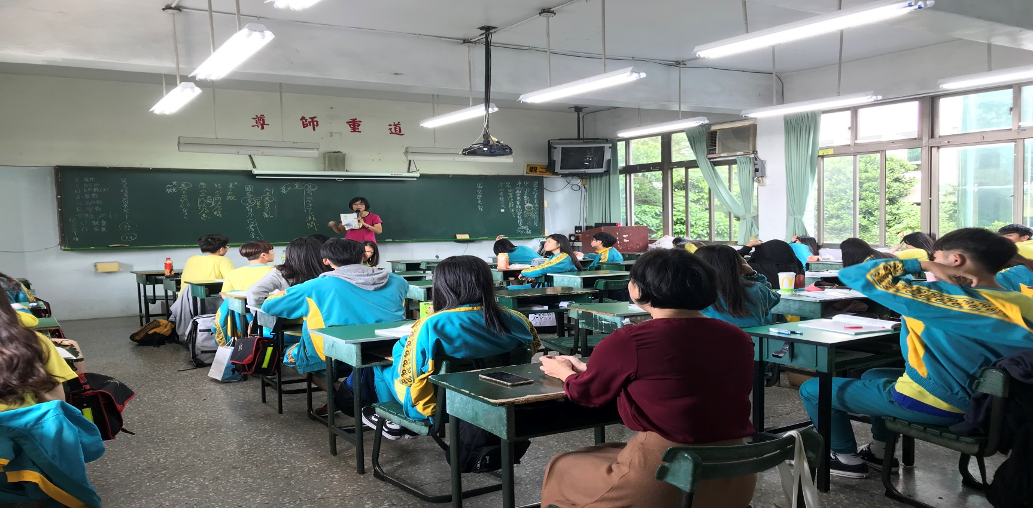
活動：公開授課 日期：108/11/1
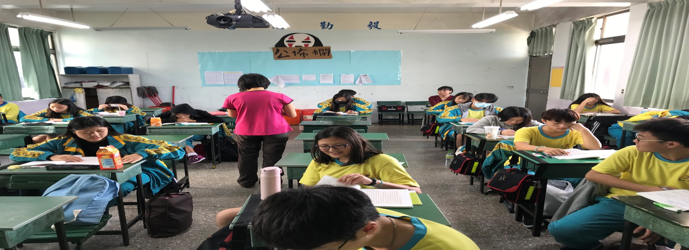
活動：教室觀察 日期：10811/1

桃園市108學年度永平工商高級中等學校
教師公開授課觀課自評表(授課者填寫)
觀課教師 | 陳沛瑩 | 教學年/班 | 二年級
授課 | 國語文
教學領域  教學單元 | 翰林國文第三冊第五課
教學內容 | 諫太宗十思疏
實際教學  內容簡述 | 教學活動 | 學生表現
 | 講解奏議類文體  比較出師表與諫太宗十思疏之異同 | 學生回答問題  學抄寫筆記
學習目標  達成情形 | 學生皆參與活動，達成學習目標
自我省思 | 同學秩序良好，但也比平常較安靜些  應使教學更為活潑的教學活動，例如：分組競賽，或讓同學分組報告
同儕回饋後心得 | 授課教師舉古代事例與學生生活相結合，所以能讓學生產生息息相關之感。並經由尋找答案的過程讓學生維持注意力，加強對文章的印象和理解。

桃園市108學年度永平工商高級中等學校
教師公開授課觀課紀錄表(觀課者填寫)
觀課教師 | 陳沛瑩 | 觀課日期 | 108年11月 1日
授課 | 國語文 | 教學年/班 | 二年級
教學領域  教學單元 | 翰林國文第三冊第五課
教學內容 | 諫太宗十思疏
教學觀察 | 教學活動 | 學生表現
 | 講解奏議類文體  比較出師表與諫太宗十思疏寫作的異同 | 學生回答問題  學生抄寫筆記
優點 | 1.事先課程準備熟嫻，將課程重點整理濃縮，對於學習較為被動的學生也很有助益。
回饋 | - 教學中能熟記學生名字，與學生相處融洽
觀課省思 | - 可以利用多媒體教學，提升學生注意力

